Mașini virtuale

Într-o gazdă Windows 10, folosind VMware Player, am creat două mașini virtuale:

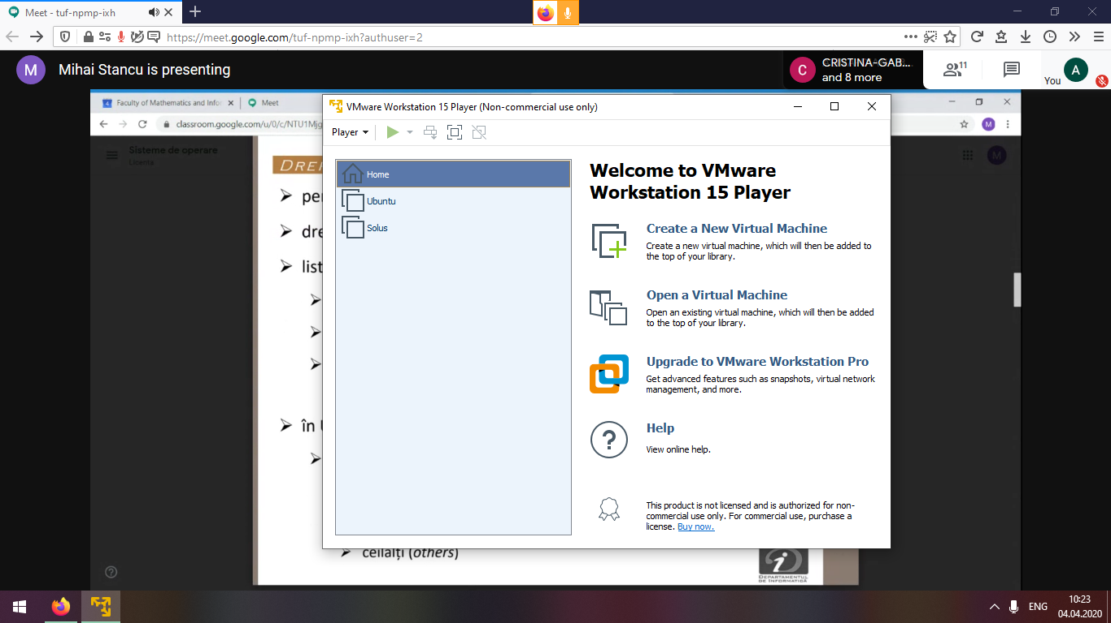

Ar fi interesant să vedem cum se comportă și alte soluții de virtualizare (ex. [Docker](https://www.docker.com/resources/what-container), [WSL](https://docs.microsoft.com/en-us/windows/wsl/install-win10), [Hyper-V](https://docs.microsoft.com/en-us/virtualization/hyper-v-on-windows/quick-start/quick-create-virtual-machine)...).

### Ubuntu 19.10 (64-bit):

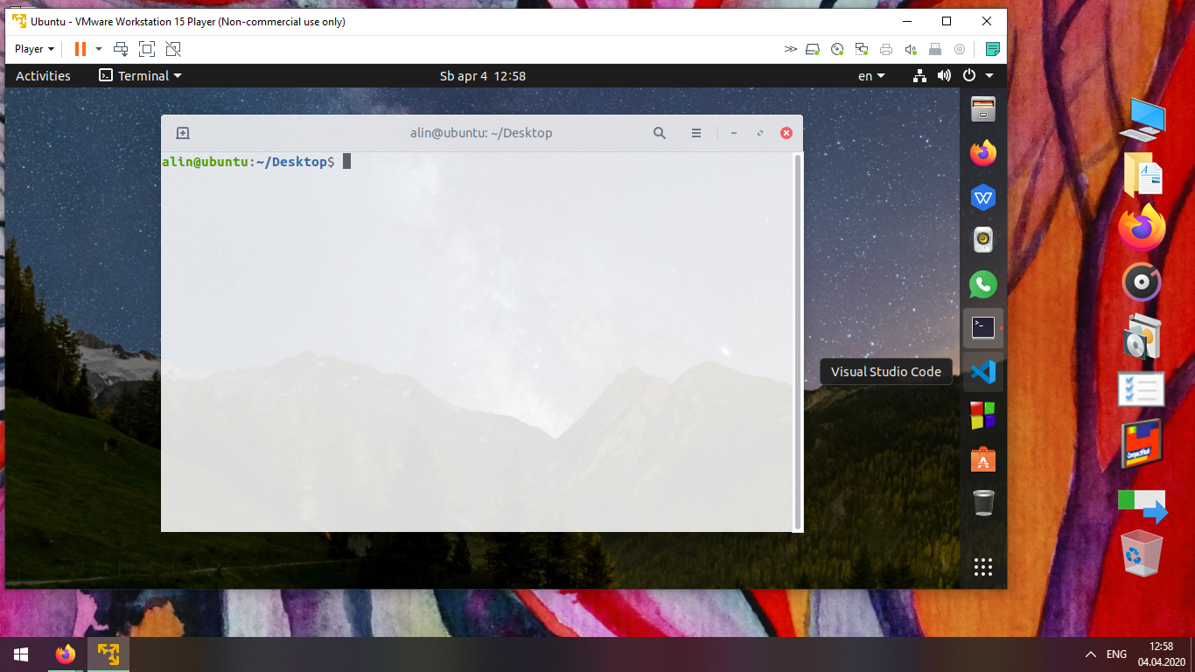

### Solus 4.1 (64-bit):

